畅游换电和两栖运营
韩 斌 ¹，雷洪钧 ²，王学严³

(1.武汉畅游新能源有限公司，武汉430051；2.汽车与交通工程学院智能汽车工程研究院
(武汉科技大学)，武汉430070；3.北京邮电大学，北京 100876)
摘要：燃油车被纯电车取代是实现碳中和的必经之路，纯电车要想取代目前占市场主流的燃油车，必须在补能速度和补能点数量上同时超越燃油车，才能获得大部分消费者的认可。畅游换电技术提出的车电分离，智能组合，随时随地平面换电的方案使纯电车补能便利性超越燃油车加油成为可能。两栖运营模式是要把大部分动力电池大部分时间接入电网，在不同用车场景下随时召唤不同类型电池和车体结合，驱动车辆行驶，车辆静止时电池离开车体接入电网消纳不稳定的风光电。
关键词：畅游换电；两栖运营；车电分离；智能组合

Changyou power exchange and amphibious operation
HAN Bin¹, LEI Hongjun², WANG Xueyan³
(1. Wuhan Changyou New Energy Co., Ltd., Wuhan 430051, China; 2. Intelligent Automotive Engineering Research Institute of
Automotive and Transportation Engineering (Wuhan University of Science and Technology), Wuhan 430070, China;
3. Beijing University of Posts and Telecommunications, Beijing 100876, China)
Abstract: The replacement of fuel vehicles by EV is the only way to achieve carbon neutrality. If EV want to replace fuel vehicles that currently dominate the market, they must surpass refueling at the same time in terms of replenishment speed and number of replenishment points to gain the recognition of most consumers. The scheme of vehicle-electric separation, intelligent combination and plane power exchange at any time and anywhere proposed by Changyou power exchange technology makes it possible for pure tram energy replenishment convenience beyond fuel vehicle refueling. The amphibious operation mode is to connect most of the power batteries to the grid most of the time, summon different types of batteries and the body at any time in different car scenarios to drive the vehicle. When the vehicle is still, the battery leaves the car body and connects to the grid to absorb unstable wind and electricity.
Key words: Changyou power exchange; amphibious operation; vehicle-electricity separation; intelligent combination

0 引言
根据国务院办公厅印发的《新能源汽车产业发展规划(2021—2035年)》，为加快我国建设汽车强国，有效促进节能减排水平，到2035年纯电动汽车 将成为新销售车辆的主流，公共领域用车全面电动化。而根据我国电力系统的一次能源利用现状，电动汽车(Electric Vehicle, EV)直接接入电网并不能实现真正意义上的低碳，规模化接入还可能引起系统峰值负荷增长，进而对系统的安全和稳定运行产生负面影响^{[1]}。对EV动力电池统一管理，可以有效缓解大规模EV接入电网所带来的负面影响，尤其是接入新能源微电网(New Energy Microgrid, NEMG)，既可以就地消纳可再生能源，实现真正意 义上的低碳^{[2-3]}，又可以通过V2G技术实现削峰填 谷、提供辅助服务等多重效益^{[4-6]}。因此，为满足EV用户的充电需求和参与V2G收益，保障NEMG的安全、稳定、经济运行，科学合理的EV有序充放电控制和NEMG运行调度起着至关重要的作用。
目前，国内外学者对EV接入NEMG后的调度问题已经进行了大量研究。文献[7]建立了含EV的NEMG经济调度模型，提出了基于改进遗传算法的求解计算方法，结果表明：EV有序充放电既可以减轻负荷高峰时NEMG的供电负担、发电成本，又可以实现良好的环境效益。文献[8]提出一种动态电价调整策略，充分调动EV参与NEMG的调度，结 果表明EV有序充放电可以减少NEMG中储能的配 置容量。而文献[9]提出了在NEMG中利用集群EV充放电的灵活性来平抑光伏功率波动的实时调度方 法，结果表明平抑效果良好，而且参与调度的EV数量越多，平抑效果越佳。文献[3]则考虑EV充换储一体化电站和NEMG的所有权不同，提出了基于Stackelberg博弈的含一体化电站的NEMG双层优化调度模型及方法，仿真结果表明，所得均衡策略既可以实现互利共赢，又可以有效利用一体化电站内部资源，从而避免潜在的经济损失。上述文献均通过对EV有序充放电调度来提高NEMG的经济性，但除文献[3]外，其他研究没有考虑到EV的利益，由于EV参与V2G时和NEMG属于两个不同的利益主体，有必要在对含EV的NEMG调度优化时考虑并保证EV的利益。NEMG的调度是通过合理分配各分布式电源出力来解决负荷需求^{[10-11]}的优化问题，涉及经济性、环保性等指标，具有高维度、非线性、多约束、多目标的特点。文献[12]以NEMG的运行成本最小、环境效益最高和综合费用最低为目标函数，通过线性加权法将多目标优化问题转化为单目标问题来求解，这种方法简化了多目标优化问题的求解，但该方法并不能反映出子目标之间的关系，本质上是一种“单目标优化方法”^{[13]}，优化结果的可靠性会有所下降。文献[14]在文献[12]基础上利用NSGA-Ⅱ算法求解得到Pareto前沿，最后采用模糊决策方法选取最终解。文献[15]则提出了含EV的NEMG多目标分级优化调度模型，并采用多目标粒子群优化(Multi-objective Particle Swarm Optimization)算法求解该优化模型。将多目标优化方法应用于求解多目标优化问题得到的多样性解，可以为决策者提供NEMG调度中各指标之间关系的有用信息，有助于找到能够惠及多方利益的一组折中解。
综上所述，目前对电动汽车补能研究多集中在有序充电和集装箱集中式换电方面，鲜有文献对分布式换电提供科学指引。
碳中和大背景下，清洁能源发电侧的不稳定风光电消纳和用电侧纯电动汽车的核心联系桥梁是电池，如何利用分布式换电技术把两个领域的电池统筹高效运用，是接下来主要的论述内容。
1 智能电池
AGV智能标准动力电池^{[16]}装有四个轮子，可以在换电平面上前后左右自由移动，空电的AGV智能标准动力电池从纯电车换电框跑到充电位补电，满电的AGV智能标准动力电池自动跑进纯电车换电框驱动车辆行驶。AGV智能标准动力电池的奇数电芯单通道结构能使电池只要有电就能保持恒定温度和高效供电。前期为节约成本可以只安装轮子，依靠人力在平面上小范围移动电池。AGV智能标准动力电池如图1所示，1砖块形状的标准动力电池壳体，101标准动力电池正负极，102标准动力电池带四个轮子，103标准动力电池边角优化更容易进出升降换电框，104标准动力电池定位与控制系统。
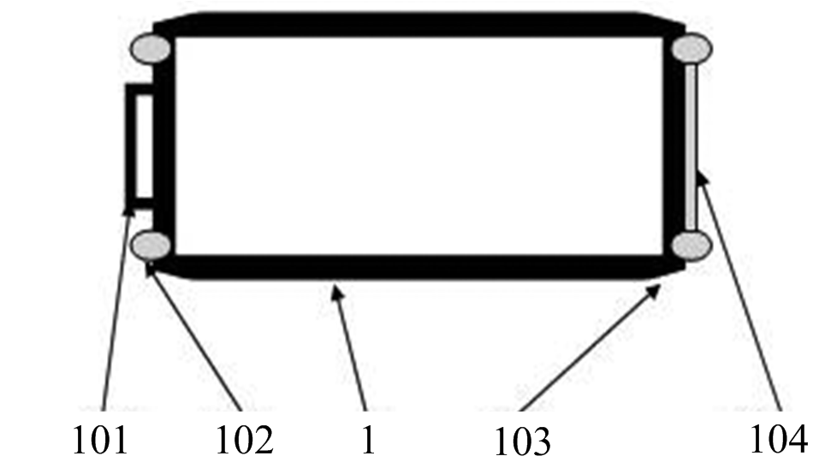
图1 AGV智能标准动力电池
Fig. 1 AGV intelligent standard power battery
2 智能组合
每辆畅游两栖纯电车都在车辆底盘装一个升降换电框，升降换电框降到换电站地面时，可以完成空满电池换电补能。升降换电框携带满电电池固定在车底时，满电电池可以驱动车辆行驶。用此方案，在任意平面上，每辆畅游车都可以自己独立完成换电工作，不需要昂贵的对齐举升设备，一块电池就是一座换电站，把建站的其他成本降到零。用车时智能电池和车结合，不用车时智能电池离开车体和电网结合。如图2所示。
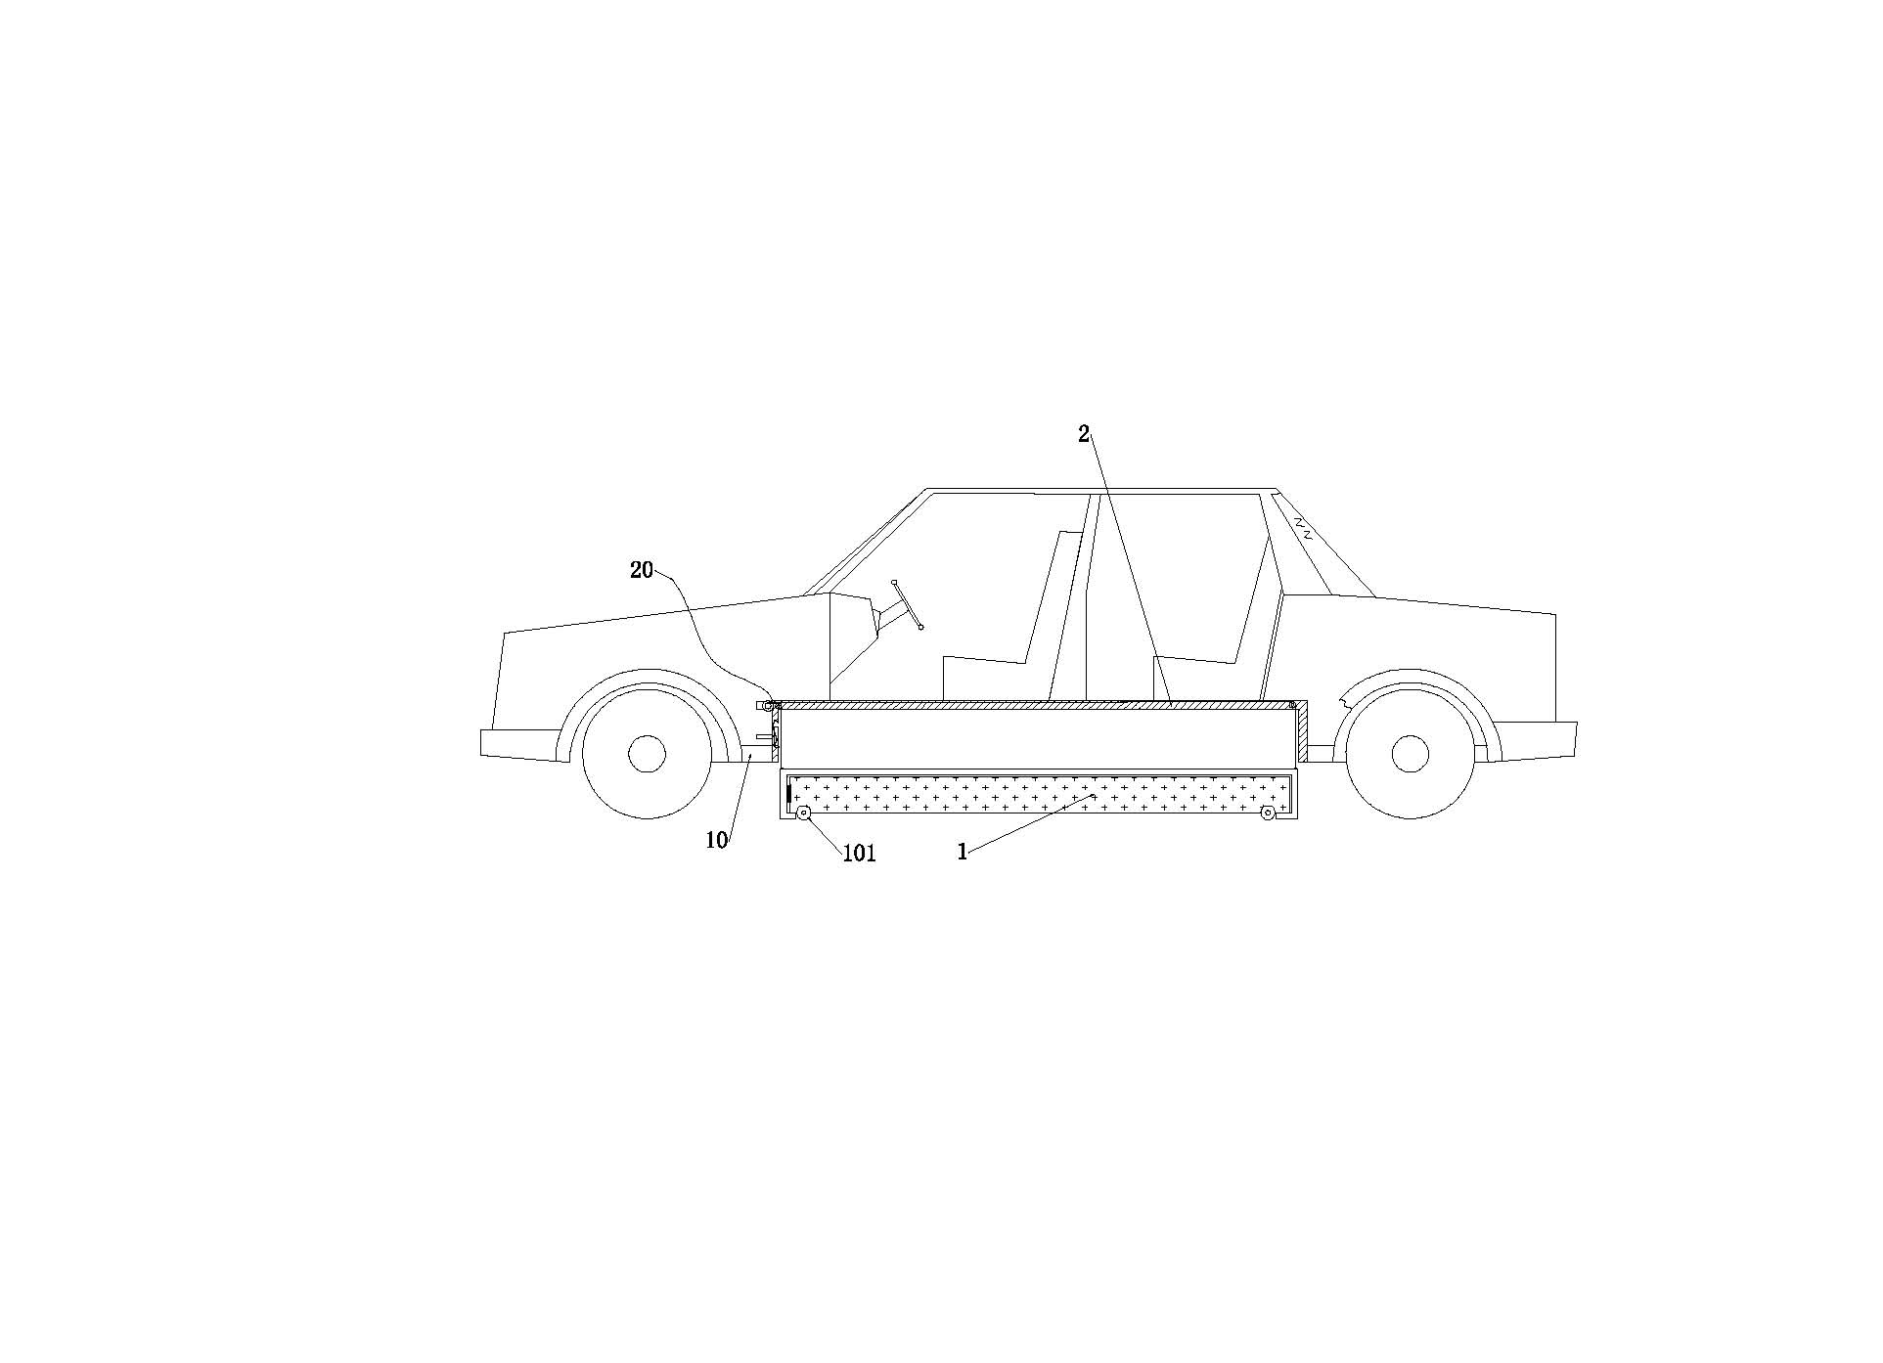
图2 升降换电框
Fig. 2 Lift and change the power frame
3 畅游换电补能网
在任意平面每辆车都能完成独立换电补能工作后，只需要把智能电池广泛布置在全国合适的平面，就能对畅游纯电车进行随时随地的平面换电补能。并且开创出新的两辆畅游两栖车之间结对互换电池补能新功能。
武汉后官湖水面光伏板给周围公路旁的智能电池充电，直供交通网；十堰秦岭高山上风电场给周围公路旁的智能电池充电，直供交通网；宜昌三峡水坝上水电场给周围公路旁的智能电池充电，直供交通网。畅游车型无论走到哪里，都有清洁的能源，智能的电池进行补能。
以上利用清洁能源直接给畅游换电车辆进行补能的网络称之为畅游换电补能网络，如图3所示。
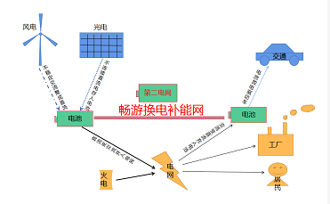
图3 畅游换电补能网
Fig. 3 Changyou electric power replacement network
4 畅游两栖纯电车
武汉畅游新能源设计了一款能消纳不稳定风光发电的畅游纯电车型,这是一款带两块电池的两栖纯电车型，车辆底盘中央为标准升降换电框，升降换电框里可以视活动场景选择性加装标准快换池，标准升降换电框外车底四周布置永久性自持电池。
两栖特点如下。
1) 升降换电框里不装标准快换电池，依靠自带的充电自持电池给低速电机供电驱动车辆行驶，相当于插电车型的插电部分，适合市内短途出行，经济性最优模式。车身轻便，以60~80公里/小时经济速度低速行驶。
2) 升降换电框里装载标准快换电池，标准快换电池给高速电机供电驱动车辆行驶，适合高速长途出行，长途行驶中每隔200公里换一块满电的标准快换电池，便利性堪比燃油车。高速行驶时车身沉稳，以约120公里/小时的高速度行进。
畅游纯电车型带可升降电池框，标准快换电池带着四个轮子，电池框降到地上平面时，空电标准快换电池可以脱离电池框，满电标准快换电池可以进入电池框，在任意平面上完成换电操作。当电池框升入车底时，把满电标准快换电池固定在车底，驱动车辆行驶。这款车型可以摆脱现有换电站举升设备的制约，在任意一块水平马路或车位上即可完成换电补能作业。由此摆脱了在固定位置建换电站来换电的束缚，实现方便的平面换电补能模式。从此，换电补能就像日常的加油一样方便。并且这种畅游两栖纯电车型卖的越多，标准快换电池分布越广，换电补能越便利。
以比亚迪汉EV为例讲解畅游纯电车型，比亚迪汉EV装有约76 kWh的刀片电池包，把这个电池包分成两部分，一部分50 kWh电池作为标准快换电池，另一部分26 kWh作为自持电池部分。平时居家出行只用26 kWh自持电池部分，能在家用2 kW的家用空调插座一晚上充满电，能在家附近跑200多公里，满足日常出行。偶尔需要出远门，就把50 kWh电池标准快换电池装上，能跑超过600公里；更可以通过高速公路服务区每200公里完成一次三分钟平面换电操作，实现无限里程高速续航，彻底打破续航焦虑。
自持电池容量较小，永久固定在车体上，能驱动车辆短距离行驶，每晚在用电低谷时利用小功率插座充电，可以做到大部分时间接入电网。标准快换电池只有驱动车辆行驶时和车辆结合，车辆静止时脱离车体，可以做到大部分时间和电网连接，视电网需求充电或者放电来削峰填谷。
畅游纯电车型彻底解决高速续航焦虑和冬季严寒续航缩水的智能组合技术。举例：今天早上08：00开车从沈阳到南京，08：00从20度暖箱中取出标准快换动力电池装在车上，开始开往锦州方向，由于标准快换动力电池放电过程会发热，加上适当保温措施，标准动力电池会在未来2小时之内，即电量耗尽前保持约20度恒温。接下来通过畅游换电补能网预约锦州高速服务区10：00准备一块满电标准快换电池。在锦州换完电池后可以继续向南京方向行驶200公里。用这种方式，每隔一段换块电池，完全可以做到和燃油车一样的便利性驾驶体验，无惧严寒，高效顺利抵达南京。
畅游两栖纯电车型比现有换电车型有巨大优势，现有北汽和蔚来换电都没有自持电池部分，也就意味着每辆车总是要占用一块快换电池，多块快换电池才能为一辆车提供服务。畅游两栖纯电车型由于装备少量自持电池，即使没有装标准快换电池也能完成日常居家出行。私家车只有少量时间是用来长途出行的，因此少量的标准快换电池即能满足大量私家车的长途出行问题。如果安排大量的标准快换电池来满足大量私家车的出行问题，就会发现除了解决畅游两栖纯电车补能便利性问题外，还有了大量电池可以大部分时间连入电网给电网削峰填谷，消纳不稳定的风光发电，作为稳定电网的充电宝。
畅游两栖纯电车补能方式为居家交流慢充电和长途出行高速换电两种方式结合。畅游两栖纯电车换电补能速度超越加油且换电补能点数量在将来会远超加油站数量。畅游两栖纯电车购车时只需要购自持电池部分，车价低于同等配置燃油车。畅游两栖纯电车采用用车时车电智能组合技术，静止时车电分离，用车安全上超越车电不可分离纯电车。从售价、经济、安全、便利角度完全超越燃油车的畅游两栖纯电车是未来私家车的主力。
5 换电经济学，度电成本模型
度电成本——把一度电在最终使用掉前(进入电动机、灯泡、电磁炉、电冰箱)的成本分摊到发电、储电、输电等环节，找到最优解。
A光伏风力发电度电成本0.2元每度
B电网输电成本度电成本0.2元每度
C抽水储能成本度电成本0.2元每度
D化学电池储能度电成本0.5元每度
E煤炭火力发电度电成本0.2元每度
特别说明：不管是自家车上还是储能站的化学电池每充放一次电，就会产生循环次数衰减折旧，即会产生0.5元每度的度电成本。
其中，农民自己屋顶装光伏发电自己用的度电成本是：白天有太阳是0.2元每度，晚上没太阳是0.7元每度。纯电车在光储充电站的用电度电成本是：0.2元每度的光伏发电成本和电站储能0.5元每度和自己车的电池损耗0.5元每度共计1.2元每度。
纯电车在光储换电站的用电度电成本是：0.2元每度的光伏发电成本和电站储能0.5元每度共计0.7元每度。纯电车在电网充电的用电度电成本是：居民电网用电0.55元每度和自己车的电池损耗0.5元每度共计1.05元每度。
由以上四个场景的度电成本得出，光储换电是最低成本且便捷的未来公路交通网的补能方式。
6 实现碳中和方案对比
实现碳中和，八仙过海各显神通。打个形象的比喻，为了占领碳中和这座城堡，有人准备了投石机，有人准备了冲车，有人准备了登云梯，还有人准备的是一把打开城堡大门的钥匙。 就汽车领域而言，现有的技术路线有：混动技术、高电压大电池快充技术、集装箱式集中换电技术、畅游平面换电技术。
目前的纯电车的技术路线普遍走的是大电池和快充技术。大电池和快充技术首先需要未来的电网扩充数倍，其次高电压对电池伤害不可避免，再次对电池数量要求不能太小。每一项都是一个不可逾越的难题。现有私家车辆终其一生也难跑30万公里，但动辄配跑超过100万公里的电池是一种巨大的浪费。
建充电桩，尤其是昂贵的直流桩，只能加快补能速度，但同时在用电侧对电网造成极大负担。若果把直流桩换成快换能量块，就可以三分钟给车换一块50 kWh的标准快换电池能量块的畅游技术，相当于一千千瓦功率的快充桩补能速度。畅游快换技术，既解决补能速度问题，又增加了用电侧稳定性，能低成本高安全性解决碳中和的问题。
在大学化学实验室洗试管，不是备用大量水一次洗把试管洗干净，而是采用少量多次的清洗方式。化学老师告诉我们少量多次是正确的清洗方式，大量水一次性很难洗干净会浪费大量蒸馏水且与低碳节能相背离。车辆补能道理相同，车辆需要的是方便的随时随地补能而不是背个超大的电池包，即使用再大的电池包也解决不了出行经济性问题和补能焦虑的问题，必须依靠外部随时随地的补能网络才能彻底解决补能焦虑的难题。
三百多万建一个集装箱式集中换电站虽然有助于实现碳中和，但是这是一个非常笨重的办法，昂贵的建站成本注定很难普及盈利；换个思路，给每辆车装备一个3 000元的畅游快换电池升降框锁紧装置，三百万建一个换电站相当于1 000辆车同时具备了畅游换电能力，1 000辆车可以随时灵活换电，能极大提升换电便利。
纯电车最终是要全面取代燃油车，但是燃油车有两个巨大优势，一是三分钟可给一辆车补满能量，二是全国有十万个加油站。用畅游技术的纯电车，能在三分钟内通过换电补满能量，且做到随时随地平面换电补能，从而产生取代燃油车的根本性优势。用两栖技术的纯电车，能做到大部分时间把大部分电池连入电网，从而低成本的解决公路交通网高效补能和能源网的碳中和问题，拓展思维后发现两栖运营模式也是解决缺锂富钠的最优解。
7 如何走出第一步
在高速公路服务区和出入口附近布置畅游智能标准快换电池能量块。高速公路是封闭场景，按里程收费，前期布置光伏屋顶或停车位顶棚加畅游智能标准快换电池能量块，可以实现高速公路发电储能自用，保本运营。随着畅游两栖纯电车的普及，可以给过往的畅游两栖纯电车换电补能。对比燃油车消耗燃油的成本按里程收费，高速公路布置畅游智能标准快换电池能量块的收益下限是保本且实现了高速本身绿色用电；收益上限是高速收费翻番，给来往畅游车辆补能实现绿色交通。
对于车企和消费者而言，并不是强制必须换电，而是根据活动场景需求来选择是否换电；可以不造或者不用纯电车，但是不能不造或不开能跑绿色高速的车，合理的转化了矛盾，促进了畅游两栖纯电车的普及。
标准快换电池划归高速管理后，买车时车价便宜了，跑低速时不装高速标准快换电池轻便经济，跑高速时临时租高速电池和燃油车跑高速一样方便且费用不超过燃油车。
车企和消费者思想转变过来，畅游两栖纯电车就会逐渐普及，低速的畅游换电补能网也会逐渐遍布全国，这时就会发现，用高速电池跑高速，低速电池跑低速，耐寒的电池跑冬季的东北，两栖运营模式是碳中和时代最佳的运营模式。
不管开发出来性能多高的车和性能多么先进的电池，只要使用畅游平面换电接口，适当升级电控软件，车和电池永不落伍，车辆贬值率大幅降低，电池的循环利用也变得非常方便。
未来的新能源发电分散且不稳定，公路交通网用电分散且不确定，随时随地的畅游平面换电技术和按需预约的两栖运营模式是串起两者便捷的桥梁。
8 结论
碳中和遇到两大难题：风光电不稳定导致供能侧不稳，现有纯电车销量不达主流和大功率快充技术导致用能侧不佳。供电侧想稳定就需要大量化学电池大部分时间连接电网削峰填谷，用电侧想稳定就需少用大功率快速充电电器，改用慢充或风光电配储能。畅游两栖纯电车能满足这两点，完美解决供电侧和用电侧两大难题。每辆车都能畅游换电是应用推广的基础，两栖运营是效率最大化最低成本布置换电补能网的方案。畅游两栖纯电车和畅游换电补能网是解决公路交通网和能源网碳中和的钥匙。
参考文献
[1] CHENG Shan, WEI Zhaobin, ZHAO Zikai. Decentralized optimization for charging-storage station considering spatial-temporal transfer randomness of electric vehicles[J]. International Journal of Energy Research, 2021, 45(5): 6800-6815.
[2] 何照安, 沈迪, 刘源, 等. 基于电动汽车群接入的光储充放一体化微电网系统研究[J]. 新能源汽车供能技术, 2019, 3(1): 1-6.
HE Zhaoan, SHNE Di, LIU Yuan, et al. Research on integrated photovoltaic, energy storage, electric vehicle charging and discharge microgrid system based on electric vehicle group access[J]. Energy Supply Techniques of New Energy Vehicles, 2019, 3(1), 1-6.
[3] 程杉, 倪凯旋, 赵孟雨. 基于 Stackelberg 博弈的充换 储一体化电站微电网双层协调优化调度[J]. 电力自动 化设备, 2020, 40(6): 49-55, 69.
CHENG Shan, NI Kaixuan, ZHAO Mengyu. Stackelberg game based bi-level coordinated optimal scheduling of microgrid accessed with charging-swapping-storage integrated station[J]. Electric Power Automation Equipment, 2020, 40(6): 49-55, 69.
[4] 程杉, 陈梓铭, 徐康仪, 等. 基于合作博弈与动态分时 电价的电动汽车有序充放电方法[J]. 电力系统保护与 控制, 2020, 48(21): 15-21.
CHENG Shan, CHEN Ziming, XU Kangyi, et al. An orderly charging and discharging method for electric vehicles based on a cooperative game and dynamic time-of-use price[J]. Power System Protection and Control, 2020, 48(21): 15-21.
[5] 程杉, 杨堃, 赵孟雨, 等. 计及电价优化和放电节制的电动汽车充电站优化调度[J]. 电力系统保护与控制, 2021, 49(11): 1-8.
CHENG Shan, YANG Kun, WEI Zhaobin, et al. Orderly charging and discharging scheduling of electric vehicle charging station considering prices optimization and discharge behavior control[J]. Power System Protection and Control, 2021, 49(11): 1-8.
[6] 陈明强, 高健飞, 畅国刚, 等. V2G 模式下微网电动汽车有序充电策略研究[J]. 电力系统保护与控制, 2020, 48(8): 141-148.
CHEN Mingqiang, GAO Jianfei, CHANG Guogang, et al. Research on orderly charging strategy of micro-grid electric vehicles in V2G model[J]. Power System Protection and Control, 2020, 48(8): 141-148.
[7] 王璟, 王利利, 郭勇, 等. 计及电动汽车的微电网经济调度方法[J]. 电力系统保护与控制, 2016, 44(17): 111-117.
WANG Jing, WANG Lili, GUO Yong, et al. Microgrid economic dispatch method considering electric vehicles[J]. Power System Protection and Control, 2016, 44(17): 111-117.
[8] 赵兴勇, 王帅, 吴新华, 等. 含分布式电源和电动汽车的微电网协调控制策略[J]. 电网技术, 2016, 40(12): 3732-3740.
ZHAO Xingyong, WANG Shuai, WU Xinhua, et al. Coordinated control strategy research of micro-grid including distributed generations and electric vehicles[J]. Power System Technology, 2016, 40(12): 3732-3740.
[9] 胡俊杰, 周华嫣然, 李阳. 集群电动汽车平抑光伏波动实时调度策略[J]. 电网技术, 2019, 43(7): 2552-2560.
HU Junjie, ZHOU Huayanran, LI Yang. Real-time dispatching strategy for aggregated electric vehicles to smooth power fluctuation of photovoltaics[J]. Power System Technology, 2019, 43(7): 2552-2560.
[10] 周天沛, 孙伟. 基于充电设备利用率的电动汽车充电路径多目标优化调度[J]. 电力系统保护与控制, 2019, 47(4): 115-123.
ZHOU Tianpei, SUN Wei. Multi-objective optimal scheduling of electric vehicles for charging route based on utilization rate of charging device[J]. Power System Protection and Control, 2019, 47(4): 115-123.
[11] 陆立民, 褚国伟, 张涛, 等. 基于改进多目标粒子群算 法的微电网储能优化配置[J]. 电力系统保护与控制, 2020, 48(15): 116-124.
LU Limin, CHU Guowei, ZHANG Tao, et al. Optimal configuration of energy storage in a microgrid based on improved multi-objective particle swarm optimization[J]. Power System Protection and Control, 2020, 48(15): 116-124.
[12] 吴红斌, 侯小凡, 赵波, 等. 计及可入网电动汽车的微 网系统经济调度[J]. 电力系统自动化, 2014, 38(9): 77-84, 99.
WU Hongbin, HOU Xiaofan, ZHAO Bo, et al. Economical dispatch of microgrid considering plug-in electric vehicles[J]. Automation of Electric Power Systems 2014, 38(9): 77-84, 99.
[13] CHENG Shan, CHEN Minyou. Multi-objective reactive power optimization strategy for distribution system with penetration of distributed generation[J]. International
Journal of Electrical Power & Energy Systems, 2014, 62: 221-228.
[14] FARZIN H, FOTUHI-FIRUZABAD M, Moeini-Aghtaie M. A stochastic multi-objective framework for optimal scheduling of energy storage systems in microgrids[J]. IEEE Transactions on Smart Grid, 2017, 8(1): 117-127.
[15] 侯慧, 薛梦雅, 陈国炎, 等. 计及电动汽车充放电的微 电网多目标分级经济调度[J]. 电力系统自动化, 2019, 43(17): 55-62.
HOU Hui, XUE Mengya, CHEN Guoyan, et al. Multi- objective hierarchical economic dispatch for microgrid considering charging and discharging of electric vehicles[J]. Automation of Electric Power Systems, 2019, 43(17): 55-62.

[16] 韩斌. 一种安全快速换电电池及其配套电动底盘: 中国, CN202110366446.2[P]. 2021-04-05.

收稿日期：2021-09-30
作者简介：
韩 斌(1978—)，男，通信作者，软件工程师，硬件工程师，主要研究方向为光储换电，风储换电；E-mail: 17438559@qq.com
雷洪钧(1960—)，男，博士，教授，主要研究方向为新能源汽车，智能汽车；
王学严(1979—)，男，博士研究生，主要研究方向为动力电池通信，换电经济学，两栖运营管理。

